Ascitestappning på Akutmottagningen NÄL

Bakgrund
Ascites uppkommer framförallt sekundärt till dekompenserad levercirros men kan även framträda vid peritoneal carcinos och hjärtsvikt. För att bekräfta ascites utredningsmässigt är bedside ultraljud föredraget och enkelt utfört med lite erfarenhet. Klassiskt vågskvalp är endast tillförlitligt vid stora mängder av ascites.
Möjliga komplikationer till ascites är hepatorenalt syndrom, spontan bakteriell peritonit, leverencefalopat m.fl.

Indikationer för ascitestappning
- Bedömning och provtagning av nyupptäckt ascites.
- Provtagning av ascitesvätska vid klinisk försämring och buksmärta eller feber m.fl.
- Symtomlindring.

Relativa kontraindikationer för ascitestappning
- Tidigare svårtappade patienter där radiologiskt stöd krävts (exempelvis vid mycket bukadherenser eller där tarmslyngor legat dikt an mot bukväggen).
- Ökad blödningsrisk:
- PK >3
- blodsjukdom
- TPK <50
- DOAK – överväg nytta kontra pausa och utföra senare

Förberedelser
- patientskjorta
- underlägg under patienten
- PVK (blå 0,9 mm)
- Klorhexidinsprit, färgad 5 mg/ml
- omläggningsset + stora sterila tork
- absorberande förband 10 x10 cm x 2
- sterila kompresser 10 x10 cm x 3 förpackningar
- Flexitrak
- Drainfix: täckande förband
- Xylocain 10 mg/ml (eller Carbocain 10 mg/ml) 5 - 10 ml
- 1st intramuskulär kanyl (svart)
- 4st uppdragningskanyler (rosa)
- 10 ml spruta
- ascitesdrän
- mellankoppling med trevägskran mellan ascitesdrän och KAD-påse
- tömningsbar KAD-påse
- sterila handskar
- ev. hålduk
- 2st odlingsflaskor (1 grön och 1 orange)
- tom 250 ml NaCl-flaska (helst) eller urinrör
- lila rör

Åtgärder
- Undersök område med ultraljud med hjälp av bukprobe. Förslagsvis vänster fossa.
- Markera område med längst avstånd till tarmar. Notera även djupet till tarm för egen skull.
- Tvätta med Klorhexidinsprit.
- Bedöva ordentligt ytligt i huden (svart nål) med Xylocain 10 mg/ml eller Carbocain 10 mg/ml. Fortsätt därefter på djupet och skifta mellan att aspirera och bedöva. Försök att bedöva i peritoneum. Notera att det inte alltid går att aspirera ascitesvätska (med svart nål) om denna skulle vara något mer trögflytande.
- Byt till ascitestappningskanyl. För in i samma riktning som ovanstående. När ascitesvätska nås stabiliseras kanylen medan plastslangen förs in på djupet.
- Ta prover.
- Koppla ”mellankoppling med trevägskran” och KAD.
- Fäst tappningskanylen med ”Drainfix”. Fäst ”mellankoppling med trevägskran” med Flexitrak.
- Täck Drainfix med ytterligare torrt förband.

Omhändertagande av patient med ascitesdrän
- Blodtryck och puls tas för var 2,5 L som tappas.
- Albumin 20 g (100 ml) administreras per 2,5 L ascitesvätska som tappas.
- Sängläge tills motsvarande albumininfusioner är givna.
- Dränet ska hållas öppet under hela tappningen och får sitta i max 6h.
Avseende tolkning av ascitesceller
Om Ascites LPK poly-celler är över 0,25 så misstänks spontan bakteriell peritonit och iv antibiotika ges i väntan på odlingssvar. Ascites LPK poly beräknas utifrån totalantal LPK i ascites samt den procentfördelning poly/mono som anges i svaret från Klin kem lab. Rapportera till avdelningen att detta provsvar ska bevakas.

Odling Punktat ascites/bukvätska
2 st. odlingsflaskor – en aerob odling (grön) och en anaerob odling (orange)

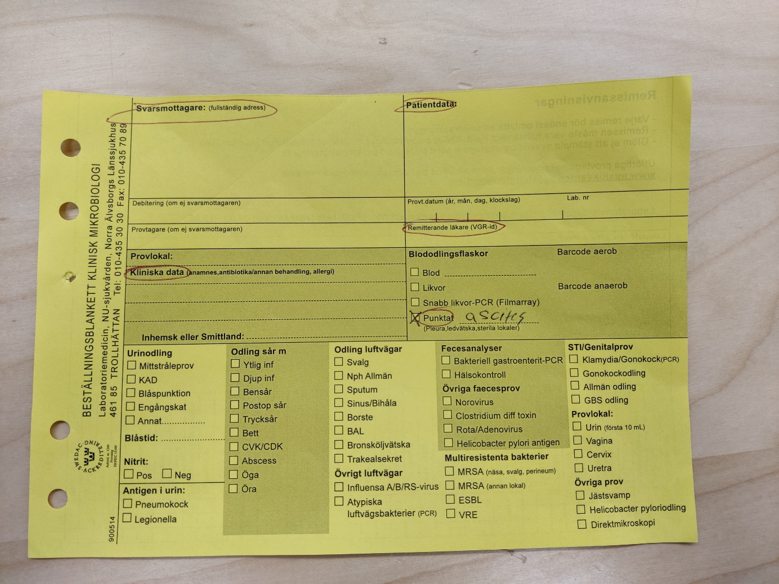

Cytologi
En tom NaCl-flaska (helst) eller ett urinodlingsrör
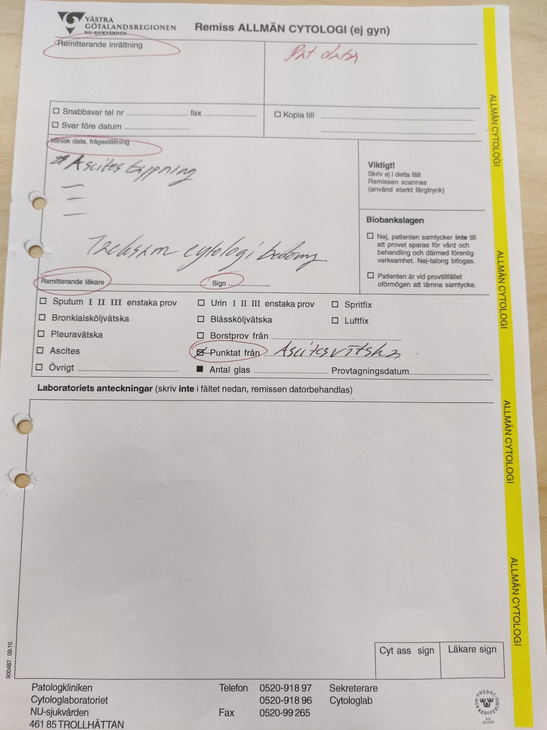

Celler
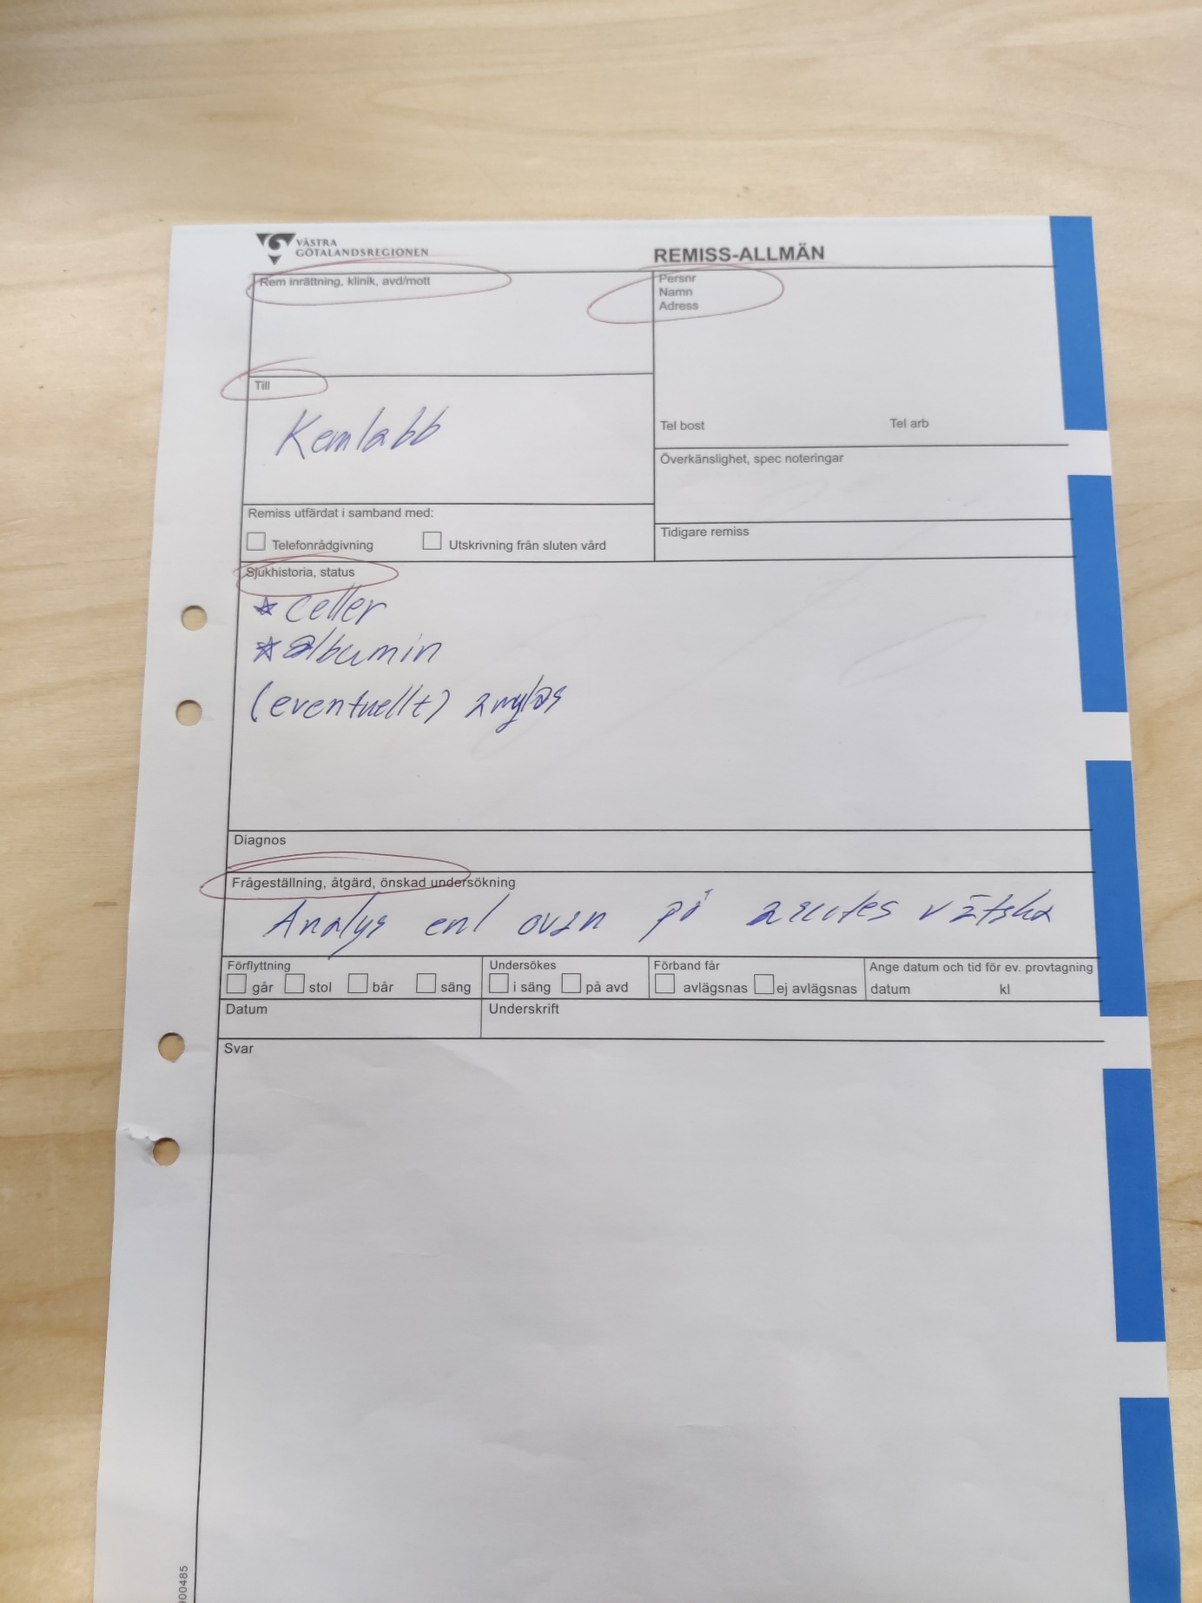
Ett lila rör

